Feladatsor a Szitakötő 43. számához
1. Pótold a címekben a magánhangzókat!
V__LT __GYSZ__R __GY H__JL__K__NY
__ K__NCSK__R__S__K GY__R__J__
__ LY__K__S K__TF___LL__R__S
S__RK__NYL__L__K
__ F__GT__RP__
B__RT__K SZ__L__NN__J__
__Z __RV__ P__T__K K__L__ND__S __L__T__
F__L__S__ T__ND__R
SZ__NT L__SZL__ __S J__D__S P__NZ__
V__C__K
2. Keresd ki és írd a vonalra a cikk írójának a nevét!
3. Számozd be a szerzők neveit betűrendben!
4. Képrejtvény Mi a megfejtés? PÉNZ (Elfogyott a pénz.)
5.Itt nem fogyott el a pénz. Keresd meg a betűrácsban az aprópénzek neveit.
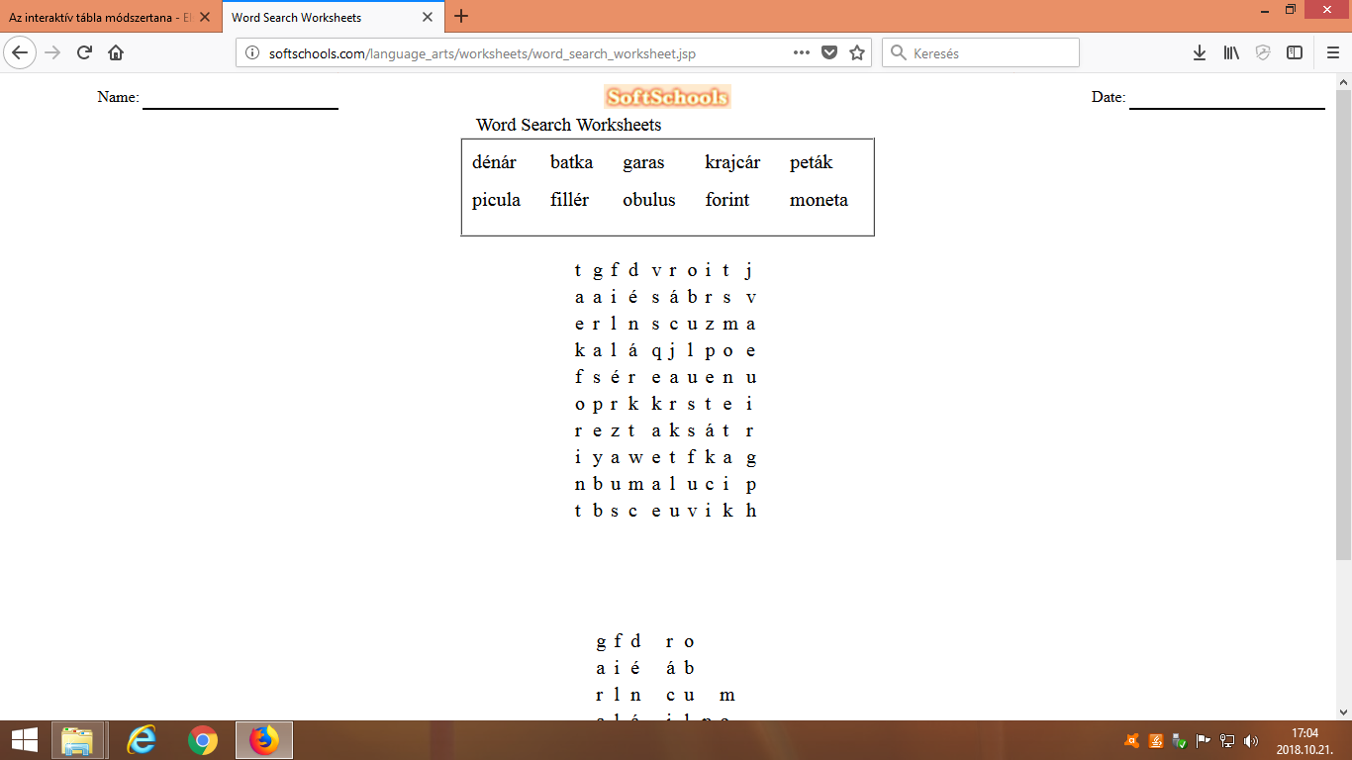
Megoldás: 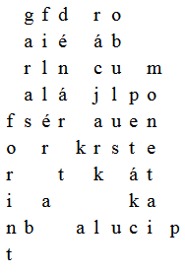
Készítette: Dányi Zsoltné

